**Las fracciones**

**"La verdadera ignorancia no es la ausencia de conocimientos, sino el hecho de negarse a adquirirlos": Karl Popper**

**Grado:** Quinto  **Área:** matemáticas

**Nombre del estudiante: Docente:** Esteffany Ipuz Montoya

**Fecha:**

**Propósito (Fin en mente):** Que el estudiante comprenda el concepto y usos de los números fraccionarios y los utilice para resolver problemas matemáticos y de su vida cotidiana, a través de su lectura, representación gráfica-numérica y operación entre ellos.



***ESTRUCTURACIÓN: Lo que necesito saber acerca de las fracciones***

**Concepto de fracción**

Una fracción es el cociente de dos números enteros a y b, que representamos de la siguiente forma:

\cfrac{a}{b}\; \; \; \; \; \; \; \; \; \; b\neq 0

b  Denominador, indica el número de partes en que se ha dividido la unidad.

a  Numerador, indica el número de unidades fraccionarias elegidas.

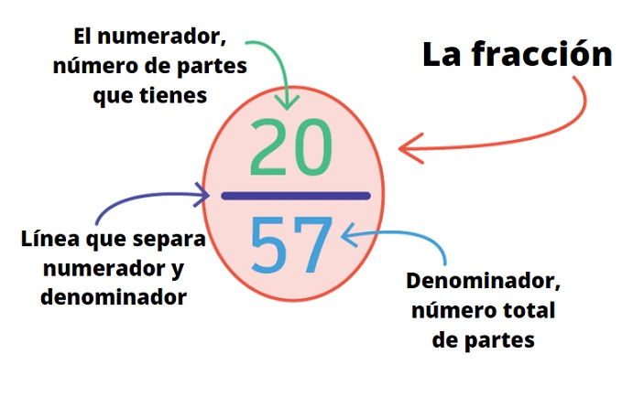

## La fracción como cociente parte de la unidad

## El todo se toma como la unidad. La fracción expresa un valor con relación a ese todo.

### Ejemplo

### Un depósito contiene \cfrac{2}{3} de gasolina

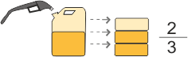

El todo es el depósito.

La unidad equivale a  \cfrac{3}{3}, en este caso.

## Talleres de origami para niños - Nihonnipon

## Baguette o pan francés (barras de pan muy fáciles) - Anna Recetas FácilesLa fracción como cociente

Repartir 4\: \euro panes entre cinco amigos: \cfrac{4}{5}=0.8\: \euro

## La fracción como operador

Para calcular la fracción de un número, multiplicamos el numerador por el número y el resultado lo dividimos entre el denominador.

 Ejemplo

**120\div 3=40\: \euro**2\cdot 60=120 Calcular los \cfrac{2}{3} de 60\: \euro= 40, porque: y

## La fracción como parte de un conjunto

Una **fracción** puede indicar que **parte de un conjunto** corresponde a uno de sus subconjuntos. En este caso, el denominador es el número de elementos del **conjunto** y el numerador de elementos del subconjunto.

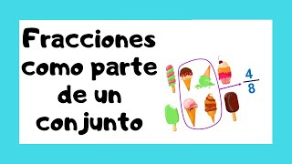

REPRESENTACIÓN GRÁFICA Y EN LA RECTA NUMÉRICA

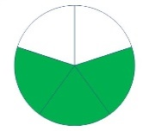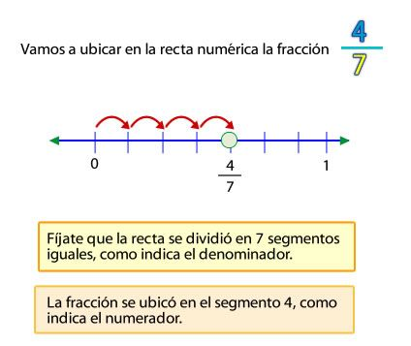 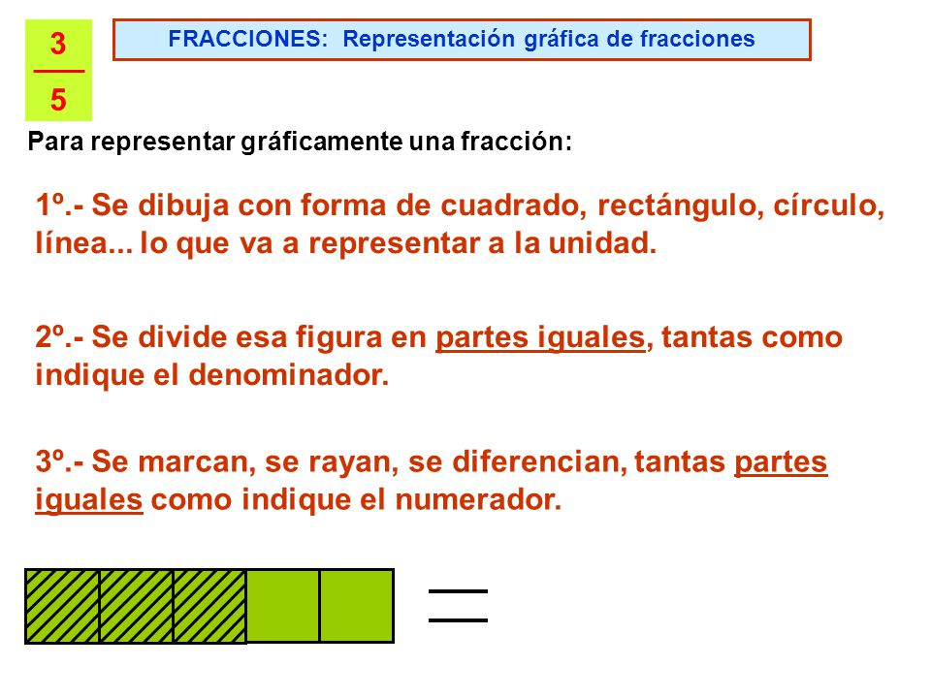

**Tipos de fracciones**

Debes recordar que existen distintos tipos de fracciones:

- Fracciones homogéneas   
- Fracciones heterogéneas  
- Fracción igual a la unidad  
- Fracción propia  
- Fracción impropia  
- Fracciones decimales  
- Fracciones equivalentes  
- Fracciones irreducibles  
- Fracciones inversas

**Fracciones homogéneas**

Dos o más fracciones son homogéneas cuando tienen el mismo número en el denominador, es decir, su todo ha sido dividido en las mismas partes.

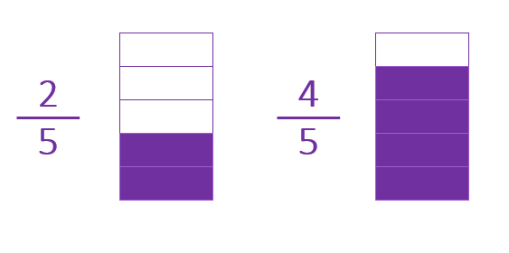

**Fracciones heterogéneas**

Dos o más fracciones son heterogéneas cuando tienen distinto número en el denominador, es decir, su todo ha sido dividido en diferente número de partes.

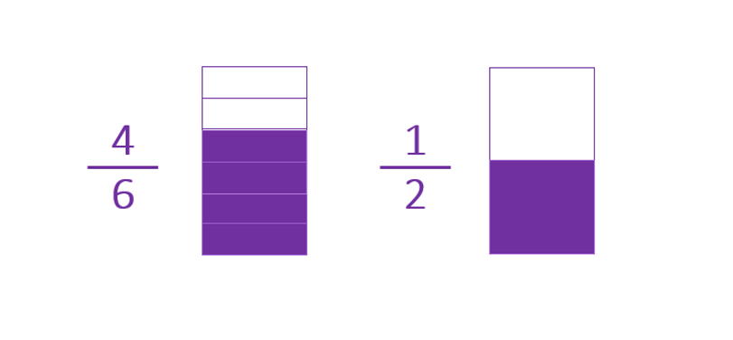

**Fracción igual a la unidad**

Es aquella fracción donde el numerador y el denominador son iguales. Por ejemplo:

       2  , 5 , 6 , 10  
       2    5   6   10

Al representar la fracción gráficamente tenemos. Ejemplo:

Fracción igual a la unidad

**Fracciones propias**

Las fracciones propias son aquellas cuyo **numerador**es**menor** que el **denominador**. Su valor es menor que la unidad ya que se ubica  entre cero y uno en la recta numérica. Por ejemplo:

   1  ,  1  , 3  , 4 .  
   3     6    4    8

Al representar la fracción gráficamente tenemos: Ejemplo:

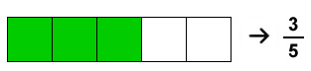

**Fracciones impropias**

Las fracciones impropias son aquellas cuyo**numerador**es **mayor** que el**denominador**. Su valor es mayor que 1.

Al representar la fracción gráficamente tenemos:

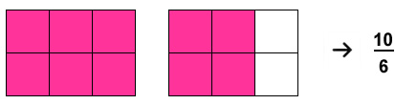

**Número mixto**  
Las fracciones impropias se pueden escribir como numero mixto. El número mixto o fracción mixta está compuesto de un número entero y una fracción propia. En el ejemplo anterior tenemos:

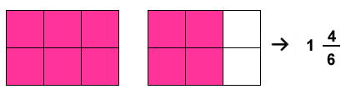

**a)**Para poder transformar una **fracción impropia en número mixto**lo que debemos hacer es:

**Dividir** el **numerador** por el **denominador**. El **cociente o resultado** de esa operación  es el **entero del número mixto** y el **resto el numerador** de la **fracción**, siendo el **denominador** el **mismo.** Ejemplo: en la fracción 8 / 5

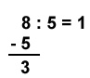

**Por tanto**: 1 es el número natural y 3 es el numerador de la fracción y el denominador no cambia, es decir 5.

|  |  |  |  |
| --- | --- | --- | --- |
| **8** |  |  | 3 |
| **----** | **=** | 1 | ---- |
| **5** |  |  | 5 |

**b)** Para poder transformar un **número mixto a fracción**impropia lo que debemos hacer es:

El número natural se multiplica por el denominador y se suma el numerador.

Ejemplo: en la fracción:

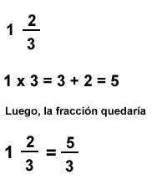

**Fracciones decimales**

Una fracción decimal es aquella que tiene por denominador la unidad seguida de ceros: 10, 100, 1000.

Ejemplo



**5.1- ¿Cómo se escribe una fracción decimal en forma de número decimal?**

Para escribir un fracción decimal en forma de número decimal, se escribe el numerador y se separan con una coma, hacia la derecha, tantas cifras decimales como ceros tenga el denominador. si es necesario se añaden ceros.

**Ejemplo 1:**

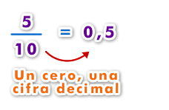

**Ejemplo 2:**

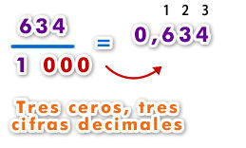

Otros ejemplos:

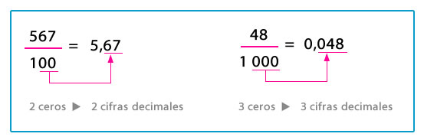

**¿Cómo se escribe un número decimal en forma de fracción decimal?**  
Para escribir un número decimal en forma de fracción decimal, se escribe como numerador de la fracción el número decimal sin coma, y como denominador, la unidad seguida de tantos ceros como cifras decimales tiene el número decimal.

Ejemplos:

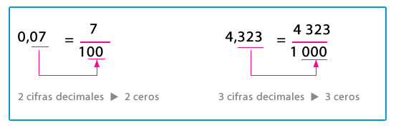

**Fracciones equivalentes**

Dos fracciones son equivalentes cuando tienen el mismo **valor decimal**. Las fracciones equivalentes representan la misma parte de una unidad o entero.

Si las representamos en la recta numérica, corresponden al mismo punto.

Ejemplo:

Fracciones equivalentes

Si lo graficamos tenemos:

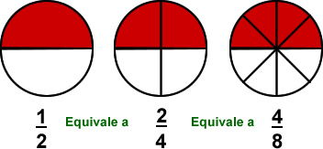

**¿Por qué es lo mismo?** Porque cuando multiplicas (amplificas) o divide (simplificas) a la vez arriba y abajo por el mismo número, la fracción mantiene su valor. La regla a recordar es:

**¡Lo que haces a la parte de arriba de la fracción también lo tienes que hacer a la parte de abajo!**

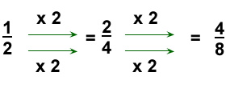

Para comprobar si dos fracciones son equivalentes, se multiplican sus términos en cruz. Si los productos obtenidos son iguales, las fracciones son equivalentes.

Por ejemplo:

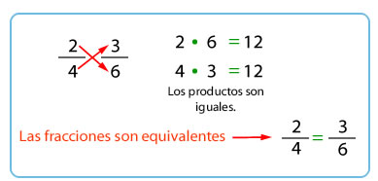

**Fracciones irreducibles**

Se caracterizan porque su denominador y numerador son primos entre sí y no se pueden reducir o simplificar. Recuerda que dos números son primos entre sí cuando no tienen ningún divisor común, es decir, si no es posible encontrar un número por el que podamos dividir cada uno de ellos y obtener como resultado un número entero. Ejemplos:

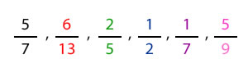

Para encontrar la **fracción irreducible equivalente**a una dada, divide el numerador y el denominador de la fracción entre el **máximo común divisor** de ambos números. Ejemplo:

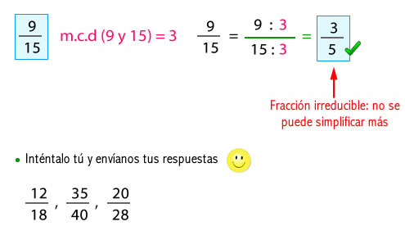

Reduce las siguientes fracciones:

**Fracciones inversas**

Como su nombre lo indica, son las fracciones que se obtienen a partir de otra ya dada, en donde se ha invertido el denominador y numerador. La fracción de valor 0 es la única que no tiene inversa.

Ejemplos:

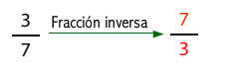

  El producto de una fracción por su inversa siempre es 1.

Ejemplo:

